AWC_C4 DVK开发板俄罗斯方块FPGA项目报告
基于 Intel Cyclone IV E EP4CE6F17C8N 与 Verilog HDL 实现

学校：湖北工业大学
班级：通信3班
小组：第九组
年级：2023级
专业：通信工程
成员：吴宇轩，陈阳，陈世朋，武梦飞

摘要
本设计基于 AWC_C4 DVK 开发板和 Intel Cyclone IV E EP4CE6F17C8N FPGA，实现了一套可在板上运行的俄罗斯方块游戏系统。系统围绕游戏状态机、方块碰撞检测、行消除计分、WS2812 点阵显示、六位数码管扫描、UART 难度设置与分数回传、蜂鸣器背景音乐等功能展开，形成了完整的输入、运算、显示和通信链路。工程已通过 Quartus 编译并完成板级验证，能够满足课程设计对功能完整性和可验证性的要求。
关键词：FPGA；俄罗斯方块；ModelSim；UART；WS2812

目录
1. 项目概述 4
1.1. 项目背景与设计目标 4
1.2. 系统实现结果 4
2. 硬件平台与外设资源 5
2.1. FPGA核心平台 5
2.2. 显示、输入与输出外设 5
3. 系统总体设计 6
3.1. 顶层模块框架 6
3.2. 核心数据流与模块通信 6
4. 核心游戏逻辑设计 7
4.1. 游戏状态机 7
4.2. 方块、碰撞检测与计分 7
5. 外设驱动与模块通信 8
6. 仿真波形分析 9
7. 编译与板级验证 11
8. 总结 12
附录 ModelSim仿真文件与运行方法 13
参考文献 13

1 项目概述
本项目基于 AWC_C4 DVK 开发板完成一个小型俄罗斯方块游戏系统，核心器件为 Intel Cyclone IV E EP4CE6F17C8N FPGA，系统时钟采用板载 50MHz 有源晶振。项目目标不是简单地点亮外设，而是在资源有限的 FPGA 上完成一个具有完整交互流程的游戏：玩家通过五个独立按键完成旋转、左移、右移、快速下落和开始/暂停控制；8×8 RGB 点阵实时显示游戏画面；六位共阳极数码管显示难度和分数；UART 串口用于设置难度并输出当前分数；蜂鸣器在游戏运行状态播放背景音。经过多轮调试后，工程已经能够在开发板上完整运行，点阵显示、按键操作、数码管显示、串口得分输出和蜂鸣器背景音均能正常工作。
由于 EP4CE6 器件逻辑资源较少，本设计在功能完整性和资源消耗之间进行了取舍。例如 UART 输出采用 “S:xxxxx\r\n” 的短 ASCII 格式，不再使用较长中文字符串；背景音乐模块保留主要旋律段，避免大量查表逻辑占用过多逻辑单元；点阵亮度也通过颜色值压低，既降低视觉刺眼程度，也保持 WS2812 显示稳定。最终工程能够通过 Quartus 编译和板级验证，体现了从需求分析、模块划分、Verilog 设计、外设时序调试到仿真验证的完整 FPGA 项目开发过程。

2 硬件平台与外设资源
硬件平台使用 AWC_C4 DVK 开发板，FPGA 型号为 Intel Cyclone IV E EP4CE6F17C8N，全部外设使用 3.3V LVCMOS 电平。显示部分包括一块 8×8 RGB 点阵和六位共阳极数码管。点阵由 WS2812C-2020 灯珠级联构成，采用 800Kbps 单总线协议，数据格式为 24 位颜色值；数码管采用动态扫描方式，段选低电平有效，位选低电平有效，最左一位显示难度，后五位显示得分。输入部分包括五个低电平有效按键和一路 UART，按键无硬件消抖，因此必须在 FPGA 内部完成同步与消抖处理。输出部分还包括一个无源电磁蜂鸣器，通过高电平驱动三极管发声。
本设计的管脚分配由 Quartus 工程维护，其中点阵数据线连接到 dq 端口，UART 由 uart_rxd 和 uart_txd 完成收发，蜂鸣器由 buzzer 端口输出。虽然报告重点放在逻辑结构和仿真分析上，但硬件特性直接决定了代码设计方式。例如按键低电平有效，因此 testbench 中模拟按键时需要将 key5 拉低一段时间；数码管为共阳极结构，因此显示模块输出低有效段码；WS2812 要求严格的高低电平宽度，因此驱动模块采用计数器按位发送 GRB 数据。

3 系统总体设计
系统顶层模块为 tetris_top，它承担外设接口汇聚和模块互连的职责。顶层首先通过上电计数器产生内部复位 rst_n，保证系统在上电初期保持稳定；随后实例化 key_debounce、uart_rx_byte、tetris_core、seven_seg_score、ws2812_matrix、tetris_music 和 uart_tx_byte 等模块。整个系统的数据流较清晰：按键和 UART 作为输入进入顶层，经过消抖或串口解析后转换成单周期控制信号；游戏核心模块根据控制信号更新状态、方块位置、计分和显示像素；显示与通信模块根据核心输出分别驱动点阵、数码管、串口和蜂鸣器。
设计中最关键的通信关系是 tetris_core 与外设模块之间的分工。tetris_core 不直接产生 WS2812 总线波形，而是根据 ws2812_matrix 给出的 pixel_index 返回对应的 pixel_rgb 颜色值，这样将游戏画面生成和 WS2812 时序发送解耦。数码管模块只接收 difficulty 和 score_bcd，不关心游戏内部碰撞或消行动作。UART 发送模块也不直接计算分数，而是由顶层在 rx_valid、score_changed 或 game_state 变化时触发，将 score_bcd 编码为 “S:xxxxx\r\n” 逐字节发送。这样的结构减少了模块耦合，便于分别调试外设时序和游戏逻辑。

4 核心游戏逻辑设计
游戏核心模块 tetris_core 内部采用四状态有限状态机，分别为 ST_INIT、ST_RUN、ST_PAUSE 和 ST_OVER。ST_INIT 为上电或游戏结束后返回的初始状态，点阵显示开始提示，数码管显示默认难度和零分，等待 KEY5 开始游戏；ST_RUN 为游戏运行状态，方块自动下落，按键旋转、左右移动和快速下落有效，同时蜂鸣器播放背景音乐；ST_PAUSE 为暂停状态，游戏逻辑停止，只有 KEY5 用于恢复运行；ST_OVER 为结束状态，当新方块生成位置发生碰撞时进入该状态，点阵显示结束提示，数码管显示最终分数。
方块逻辑采用标准七种俄罗斯方块类型，包括 I、O、T、L、J、S、Z。模块通过 LFSR 产生伪随机数，再映射到方块类型。当前方块由 cur_type、cur_rot、cur_x 和 cur_y 描述，已固定区域由 board_occ 和 board_type 保存。碰撞检测函数 collision_at 会检查目标位置是否越界，以及是否与已固定方块重叠；所有移动、旋转和下落操作执行前都要调用该函数。若方块无法继续下落，则 lock_piece 任务将当前方块写入棋盘，随后自下而上检查整行是否填满，满行被消除，上方行下移，同时按照每行 100 分更新 BCD 分数。score_changed 信号在消行时拉高，供顶层触发 UART 得分输出。

5 外设驱动与模块通信
key_debounce 模块用于解决机械按键抖动问题。五个按键均为低电平有效，模块先用两级寄存器同步异步输入，再通过计数器周期采样。当采样时检测到按键状态由高变低时，输出一个单周期 press_pulse。顶层将 KEY1 至 KEY5 映射为旋转、左移、右移、快速下落和开始/暂停，使游戏核心只处理干净的脉冲信号，避免一次按键被识别为多次操作。
ws2812_matrix 模块负责 8×8 点阵的串行刷新。它内部维护 led_idx、bit_idx 和时序计数器，按照 WS2812 协议依次发送 64 个像素的 GRB 数据。模块通过 pixel_index 向 tetris_core 查询当前像素颜色，tetris_core 则根据游戏状态返回方块颜色或文字提示颜色。seven_seg_score 模块负责六位数码管动态扫描，第一位显示难度等级，后五位显示分数 BCD 码；当 game_state 为结束状态时，blink_score 信号控制分数闪烁。
UART 部分分为接收和发送两条链路。uart_rx_byte 按照 9600bps、8 位数据位、1 位停止位、无校验进行采样，接收到完整字节后输出 rx_data 和 rx_valid。顶层仅在 ST_INIT 状态响应 ASCII 字符 “1” 到 “5”，用于设置 difficulty。uart_tx_byte 用于发送分数字符串，顶层通过 score_tx_byte 函数把 score_bcd 转换成 “S:xxxxx\r\n”，并使用 tx_idx 逐字节发送。该设计既满足串口显示分数的要求，又尽量节省逻辑资源。tetris_music 模块只在 ST_RUN 状态使能，暂停和结束时通过复位关闭蜂鸣器输出，保证音频行为与游戏状态一致。

6 仿真波形分析
为了补充仿真验证，本项目新增 tb_tetris_top.v 作为 ModelSim 仿真测试平台。testbench 产生 50MHz 时钟，初始化所有按键为高电平、UART 接收线为空闲高电平；等待顶层上电复位完成后，通过 uart_send_byte 任务在 uart_rxd 线上按照真实 9600bps 时序发送 ASCII 字符 “1”；随后通过 press_key5 任务将 KEY5 拉低超过消抖采样时间，再释放，模拟真实按键动作。整个仿真持续约 120ms，覆盖 UART 输入、串口分数回传、开始游戏和暂停游戏三个关键场景。
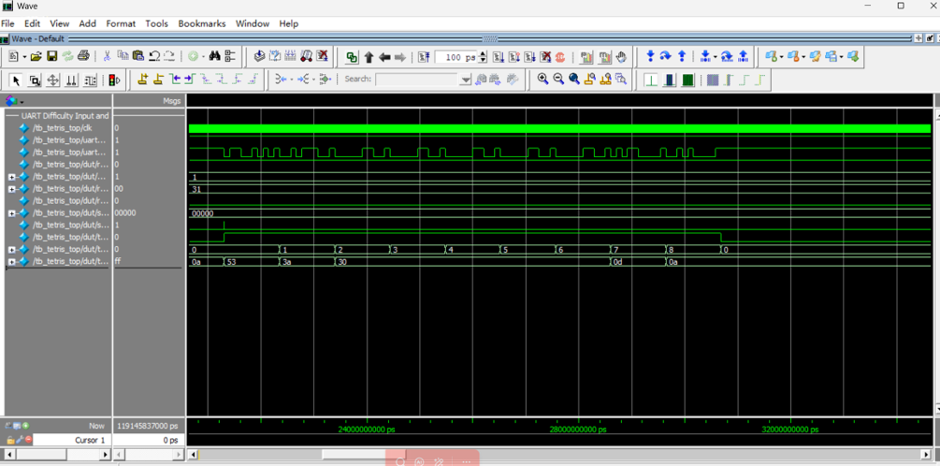
图1 UART输入与得分上报仿真波形
图1中，uart_rxd 线上输入 ASCII 字符 “1”，接收完成后 rx_data 变为 8'h31，rx_valid 产生有效脉冲，difficulty 保持为 1。随后 score_report_pending 触发 UART 发送模块，tx_active 拉高，tx_idx 从 0 递增到 8，tx_data 依次输出 53、3a、30、30、30、30、30、0d、0a，对应字符串 “S:00000\r\n”，说明串口难度输入和分数回传功能正常。
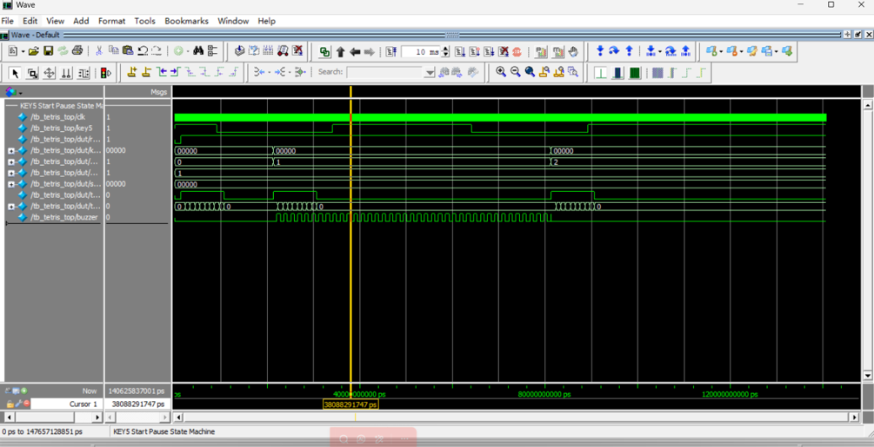
图2 KEY5控制游戏状态机仿真波形
图2中，testbench 先后两次模拟 KEY5 按下。由于 key_debounce 模块采用周期采样，key5 拉低后不会立即产生按键事件，而是在采样点检测到稳定低电平后输出 key_pulse[4] 单周期脉冲。第一次脉冲到来时，tetris_core 处于 ST_INIT，状态机进入 ST_RUN，game_state 由 0 变为 1；第二次 KEY5 脉冲到来时，状态机从 ST_RUN 进入 ST_PAUSE，game_state 由 1 变为 2。该波形证明按键消抖输出、顶层按键映射和核心状态机转换关系正确。

7 编译与板级验证
Quartus 编译结果显示，工程顶层实体为 tetris_top，目标器件为 EP4CE6F17C8。最新 Fitter 结果为 Successful，总逻辑单元使用 6183/6272，占用约 99%；组合函数使用 6161/6272，占用约 98%；寄存器使用 688/6272，占用约 11%；引脚使用 24/180，占用约 13%；未使用片上 RAM、乘法器和 PLL。该资源占用说明工程已经非常接近器件容量上限，因此后续扩展功能时需要谨慎控制逻辑规模。
板级验证方面，系统烧录后能够显示初始画面，按 KEY5 进入游戏，KEY1 至 KEY4 分别完成旋转、左移、右移和快速下落，KEY5 可暂停和恢复。数码管左侧显示难度，右侧显示当前分数；串口工具设置为 9600bps、8N1 后，可接收 “S:xxxxx” 格式的分数信息；蜂鸣器在游戏运行状态播放背景音，暂停和结束时停止。实际调试过程中还修正了按键重复触发、数码管位选有效电平、部分方块旋转形状、点阵亮度和 UART 得分输出等问题，最终形成当前稳定版本。

8 总结
本项目完成了一个较完整的 FPGA 游戏系统设计。与普通流水灯或单一外设实验相比，本设计同时包含状态机、随机数、数组化棋盘、碰撞检测、串口通信、动态扫描显示、WS2812 精确定时和音频方波输出等内容，模块之间存在清晰的数据交互关系。通过顶层分层连接、核心逻辑集中处理和外设驱动独立封装，工程结构较清楚，便于定位问题和逐步调试。
从设计过程看，FPGA 项目不仅要实现功能，还要处理硬件特性和资源限制。按键需要消抖，UART 需要严格波特率计数，WS2812 需要满足单总线时序，数码管需要考虑有效电平和刷新频率，蜂鸣器需要用合适频率驱动。EP4CE6 资源有限也促使设计采用短报文、轻量音乐和紧凑状态机。通过 ModelSim 仿真可以验证关键控制链路，通过 Quartus 编译可以确认资源和时序可实现，通过开发板运行可以验证真实外设行为。整体来看，本项目达到了课程设计对“可运行、可说明、可验证”的要求，也为后续扩展更复杂的游戏规则或显示效果打下了基础。

参考文献
[1] Intel Corporation. Quartus Prime Lite Edition Handbook.
[2] Siemens EDA. ModelSim User's Manual.
[3] WS2812C-2020 Addressable RGB LED Datasheet.

